ЈАВНО ПРЕДУЗЕЋЕ „ЕЛЕКТРОПРИВРЕДА СРБИЈЕ“ БЕОГРАД
ЕЛЕКТРОПРИВРЕДА СРБИЈЕ ЈП БЕОГРАД-ОГРАНАК ТЕНТ
Улица: Богољуба Урошевића- Црног број 44.
Место:Обреновац
Број: 105-E.03.01.-24057/7-2019
Обреновац, 25.02.2019.године
На основу члана 54. и 63. Закона о јавним набавкама („Службeни глaсник РС", бр. 124/12, 14/15 и 68/15), Комисија за јавну набавку број 2529/2018(ЈН/3000/1714/2018), за набавку Пумпе за дозирање амонијака и хидразина, на захтев заинтересованог лица, даје
ДОДАТНЕ ИНФОРМАЦИЈЕ ИЛИ ПОЈАШЊЕЊА
У ВЕЗИ СА ПРИПРЕМАЊЕМ ПОНУДЕ
Бр. 2.
Пет и више дана пре истека рока предвиђеног за подношење понуда, заинтересовано лице је у писаном облику од наручиоца тражило додатне информације односно појашњења а Наручилац у року од три дана од дана пријема захтева објављује на Порталу јавних набавки и интернет страници Наручиоца, следеће информације, односно појашњења:
ПИТАЊЕ :
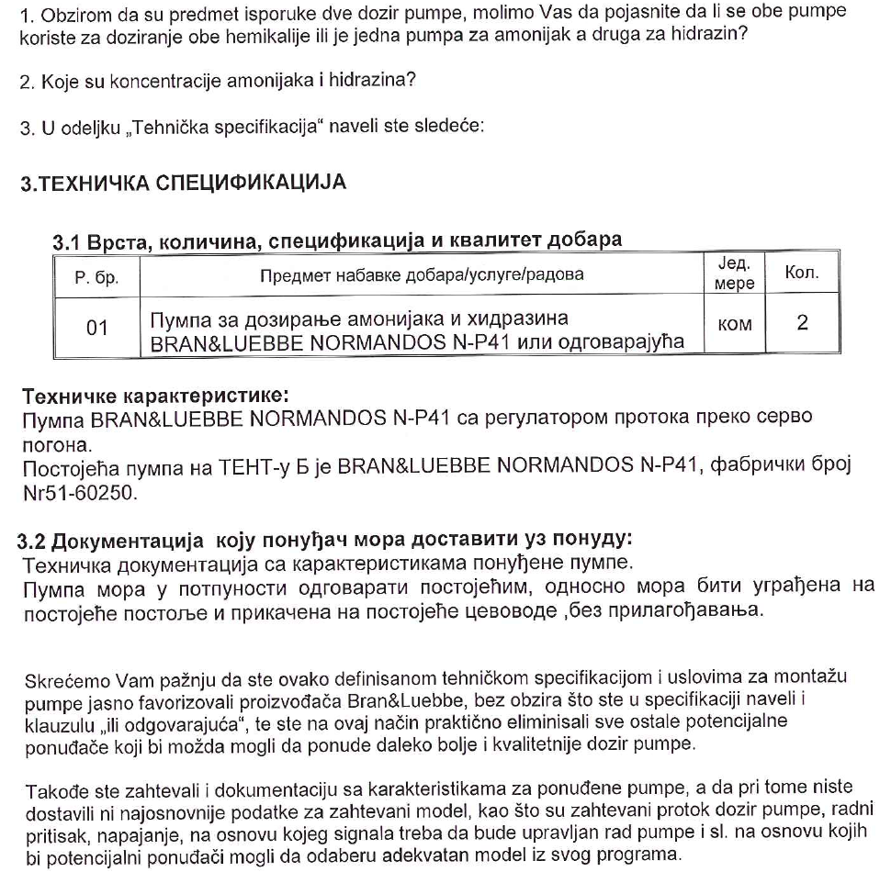

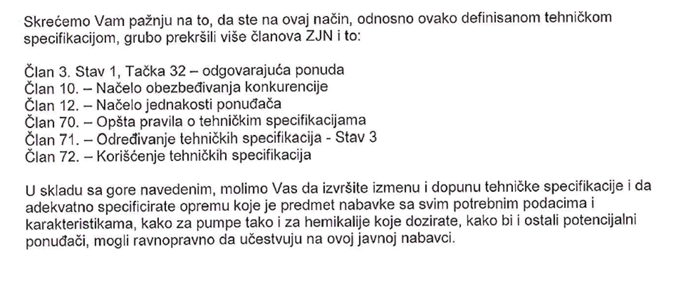ОДГОВОР 1 :
Тражене пумпе се користе за дозирање амонијака и хидразина, у зависности од потреба наручиоца.

ОДГОВОР 2 :
Концетрације амонијака је 0,5%. Концетрација хидразина је 0,5%.

ОДГОВОР 3 :
Изменама и допунама конкурсне документације ће бити дат одговор на ово питање.

У складу са постављеним питањем Наручилац ће изменити Конкурсну документацију у делу ТЕХНИЧКЕ СПЕЦИФИКАЦИЈЕ

У складу са наведеним појашњењима Комисија ће израдити измене и допуне конкурсне документације и исте објавити на Порталу јавних набавки и интернет страници Наручиоца

